Уважаемые коллеги! В целях оценки механизмов управления качеством образования была утверждена дорожная карта по их формированию (распоряжение Поволжского управления от 28.12.2021 года).

Так, в рамках мероприятий национального проекта «Образование» федерального проекта "Современная школа" уточняются подходы к оценке качества управления образованием появился новый мониторинг. Впервые такая оценка была проведена Федеральным институтом оценки качества образования летом 2021 года и по ее результатам были даны адресные рекомендации регионам и всем образовательным округам Самарской области.

Считаю необходимым уточнить: управление качеством образования включает в себя две составляющие: управление качеством образовательных результатов и качеством образовательной деятельности. Сегодня мы обсудим во второй составляющей – качество образовательной деятельности – один из разделов – систему мониторинга эффективности деятельности руководителей. Мы предлагаем Коллегии рассмотреть проект территориальной модели формирования резерва управленческих кадров для последующего принятия решения Управлением.
Исходя из этого, перед нами стояла задача разработать территориальную модель формирования резерва управленческих кадров, встроив ее в имеющуюся региональную систему конкурсного отбора в резерв руководителей образовательных организаций.
Еще одним веским аргументом для разработки и обсуждения данной модели на расширенном заседании Коллегии с участием всех руководителей является отсутствие, в том числе и на уровне образовательных организаций, системной, планомерной, качественной работы по формированию кадрового резерва и на уровне школы, и на уровнях ваших структурных подразделений: детских садов и дополнительного образования.
Предлагаемый вам проект модели определяет принципы, порядок формирования резерва управленческих кадров, а также порядок организации работы с кадровым резервом. В документе прописаны категории работников, которые могут стать кандидатами в резерв управленческих кадров, способы выдвижения кандидатур.
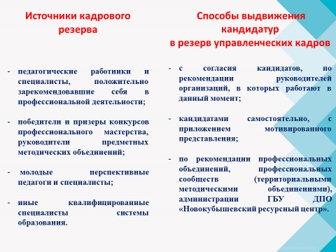

Формирование кадрового резерва должно производиться, начиная с уровня образовательного учреждения, затем на уровне образовательного округа. И логично впишется на уровень региона.
Формирование и работа с кадровым резервом на уровне образовательного учреждения регламентируется учреждением самостоятельно, учитывая принципы, порядок работы Территориальной модели формирования резерва управленческих кадров. То есть по прямой аналогии!
Формирование кадрового резерва на уровне округа регламентируется настоящим документом, на уровне региона – нормативными документами министерства образования и науки Самарской области (приказ МОН СО от 8 апреля 2011 года №55 –од).
Еще раз уточню, кадровый резерв формируется по различным категориям должностей управленческих кадров:
- руководитель школы, руководитель учреждения СПО – на уровне округа и области;
- руководитель структурного подразделения, реализующего программы дошкольного образования – на уровне образовательного учреждения;
- заведующий структурным подразделением, реализующим программы дополнительного образования - на уровне образовательного учреждения.
Формированием кадрового резерва на уровне образовательного учреждения занимается администрация образовательной организации (далее – администрация). Порядок согласования списка в резерв, оценка и отбор кандидатов в резерв определяется образовательной организацией самостоятельно.
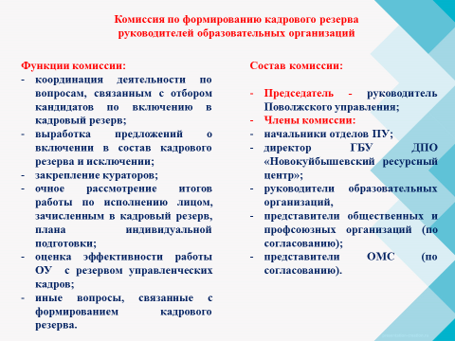
Для согласования списка кандидатов в кадровый резерв на уровне образовательного округа распорядительным актом Поволжского управления создается комиссия по формированию кадрового резерва руководителей образовательных организаций (далее – комиссия). В состав комиссии могут входить сотрудники Поволжского управления, руководители образовательных организаций, представители общественных и профсоюзных организаций (по согласованию), представителей органов ОМС. Председателем комиссии является руководитель Поволжского управления министерства образования и науки Самарской области.
Более подробно остановлюсь на этапах формирования кадрового резерва.

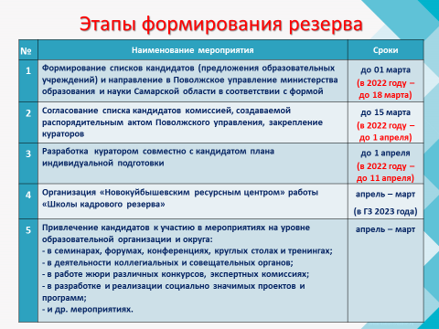
Работа по выдвижению кандидатов начинается с предложений от образовательных учреждений, также свои предложения могут дать территориальные методические объединения, общественные объединения. Все они направляются в Поволжское управление в этом году до 18 марта, затем планируется проводить эту работу до 1 марта. Затем проходит согласование предложенных кандидатов членами комиссии, в этом году – до 1 апреля комиссия должна вынести свое решение. С кандидатами начинается работа куратора (директора ОУ), по разработке плана индивидуальной подготовки, в будущем мы планируем работу «Школы кадрового резерва» на базе Ресурсного центра (предстоит разработать предложения для включения в государственное задание на 2023 год).
В плане индивидуальной подготовки должны быть предусмотрены конкретные мероприятия, обеспечивающие приобретение необходимых знаний и навыков, направленных на более глубокое освоение кандидатом характера будущей работы, выработку организаторских качеств.
В плане, помимо указанных на слайде, могут быть использованы такие формы работы, как самоподготовка и самообразование; повышение квалификации; решение отдельных вопросов по категории должности, иные форы подготовки.

Ежегодно по итогам периода нахождения участника в составе резерва управленческих кадров дается оценка его управленческой готовности, определяется ее динамика на основе отчета профессиональных достижений, представленных лично участником резерва; анализа включенности и активности, его продуктивного участия в предложенных мероприятиях; карьерной динамики.
Отчет кандидата об исполнении плана индивидуальной подготовки рассматривается в ходе заседания комиссии Поволжского управления очно в марте следующего года.
По итогам отчета комиссия Поволжского управления выносит решение:
рекомендовать к участию кандидата в конкурсе на включение в кадровый резерв руководителей образовательных учреждений уже на уровне области.
Кандидатам, рекомендованным к участию в Конкурсе на уровне области, администрацией образовательного учреждения, оказывается всесторонняя помощь и поддержка, в том числе при разработке творческого проекта на тему "Концепция развития образовательного учреждения".

Решение о сроках проведения конкурса принимает министр образования и науки Самарской области. Объявление о сроках приема документов публикуется на официальном сайте не позднее чем за 30 дней до даты начала приема документов. Конкурс проводится в три этапа. На первом этапе конкурса проводится прием документов и материалов. На втором этапе конкурса проводится экспертиза представленных документов в соответствии с критериями отбора. На третьем этапе конкурса проводится конкурсное испытание кандидатов в форме самопрезентации и защиты творческого проекта.

По результатам работы с резервом управленческих кадров не реже одного раза в год (март), а также нарастающим итогом за два и три года осуществляется оценка (мониторинг) эффективности такой работы руководителем образовательного учреждения и направляется председателю территориальной Комиссии.
Сводный анализ по итогам работы ОУ и округа готовится отделом организации образовательных ресурсов в феврале по итогам прошедшего календарного года.
Основными показателями эффективности работы с резервом управленческих кадров являются результаты качественного подбора кандидатов и качество их подготовки на уровне образовательного учреждения.
В рамках проведенной оценки отделом организации образовательных ресурсов проводится анализ деятельности образовательных учреждений и Поволжского управления по данному направлению, который рассматривается на совещании руководителей ОУ, с принятием конкретных управленческих решений и подготовкой адресных рекомендаций для руководителей образовательных организаций, осуществляется оценка принимаемых руководителями образовательных учреждений мер.

Предложения в проект решения:

